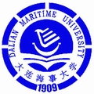
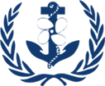
海上安全与环境管理联合项目
MSEM 2019

世界海事大学和大连海事大学合作举办

生
招生简章

世界海事大学简介（http://www.wmu.se）
世界海事大学（World Maritime University）是由国际海事组织(IMO)于1983年建立的一所旨为各国海事当局,航运公司及港航企业,航海院校培养高级航运管理人才的大学，学校现址瑞典马尔默市，以研究生教育为主，学制一年，兼有专业（项目）培训，无本科教育。
该校设有航海教育与培训、海上安全与环境管理、航运管理、港口管理以及海商法与政策等学科，每年为约80个国家培养近100多名硕士研究生，每年还培养多名博士研究生。目前，世界海事大学共有50名教职员工，包括25人组成的长期教师队伍。此外，还有130多名来自世界各地的客座教授提供短期的教学服务。每位教师在各自领域都有很高的造诣，分别来自著名航运公司、国际组织的高级官员、知名大学的教授，为世界海事大学的学生提供一流的教学。
至今，世界海事大学已经为世界上140多个国家培养了大批优秀的航运管理人才。他们中的许多人都致力于航运安全及世界海洋环境的保护工作，并在这些领域做出了杰出的贡献。作为世界上最优秀的海事教育、培训研究中心，学校一直致力于推进海上运输领域标准、制度的制定，航运经济理论的世界性交流等。

大连海事大学简介（http://www.dlmu.edu.cn）
大连海事大学（原大连海运学院）是交通运输部所属的全国重点大学，是中国著名的高等航海学府，是被国际海事组织认定的世界上少数几所“享有国际盛誉”的海事院校之一。
大连海事大学设有航海学院、轮机工程学院、信息科学技术学院、船舶电气工程学院、交通运输工程学院、航运经济与管理学院、船舶与海洋工程学院、创新创业学院、留学生教育中心、环境科学与工程学院、法学院、外国语学院、公共管理与人文艺术学院、马克思主义学院、理学院、体育工作部、继续教育学院、交通运输高级研修学院、专业学位教育学院、航海训练与工程实践中心、国际联合学院（世界海事大学大连分校）、航运发展研究院等教学科研机构。在校本科生、研究生共计20000余人，同时招收攻读学士、硕士、博士学位的外国留学生。并校60多年来，学校为国家培养了各类高级专业技术人才9万余名，其中大多数已成为我国航运事业的骨干力量。
新百年、新海大、新征程、新贡献，大连海事大学在交通运输部、教育部和省市的正确领导下，贯彻落实科学发展观，瞄准新目标，践行“学汇百川，德济四海”的校训，传承“坚定、严谨、勤奋、开拓”的海大精神，坚持“尚德、励志、感恩、济世”的育人主线，弘扬“同舟共济，艰苦卓绝，科学航海，爱国为根”为主体的校园文化，承载使命，抢抓机遇，与时俱进，开拓创新，把学校建设成世界一流的高等航海学府，并向着具有鲜明航运特色的高水平大学建设目标努力奋斗！

海上安全和环境管理联合项目简介
当今世界航运面临着双重挑战：世界经济正越来越多地依靠于国际航运，同时，海上安全与海洋环境保护方面的问题日益突现。
随着我国经济、交通运输业特别是航运业的迅猛发展，对相关领域科技与人才的需求愈来愈成为社会的焦点。为加快培养适应我国社会经济发展需要的海上安全与环境管理方面的高层次人才，大连海事大学与世界海事大学经过长期的筹备及努力，经国务院学位办批准同意继续合作开办“海上安全与环境管理”硕士班。该合作项目主要由技术、法律（法规）和管理（经济学）三个部分构成，注重提高学生的创造力和动手能力并传授新兴海事技术。同时，中西合璧的高素质教师队伍为该研究生培养项目的开展提供了坚实的理论基础。目前，该硕士班已成功举办了十三期，为交通运输系统培养了一批优秀的高级管理人才；同时，也吸引了大批具有专业理论知识的青年学子及来自于世界各地的优秀人才。
培养目标：培养适应世界经济发展需要的高层次海事管理人才。
学习方式：全日制学习，授课地点在大连海事大学。
教学方法：使用原版英文教材和英文授课，采用国际流行的教学方法，向学员提供最新海事技术、法规和管理信息，以著名教授授课、小组案例讨论与学员自修相结合的方法进行教学。实行学分制。
学位授予：修完全部课程、考试合格并通过论文答辩可获得由世界海事大学颁发的“海上安全与环境管理”理学硕士学位证书。
学制： 预备课程3个月（英语强化培训），正式课程14个月。论文写作阶段安排学员去瑞典世界海事大学校本部实习（学校组织，学员自费）。

教育部中外合作办学对MSEM项目的评估结果

海上安全与环境管理（MSEM）联合项目自开办以来，凭借其高素质的教师队伍、严谨的治学风格、高效的管理团队在历次教育部开展的中外合作办学评估审核中以总体评价合格率100%通过。据教育部中外合作办学监督工作信息平台的统计，全国所有中外合作办学项目中合格率逾八成，每年大概有20%不合格率。海上安全与环境管理（MSEM）联合项目所获得的总体评价在全国范围内同等层次的中外合作办学项目中名列前茅。2016年项目再一次顺利通过教育部中外合作办学评估。
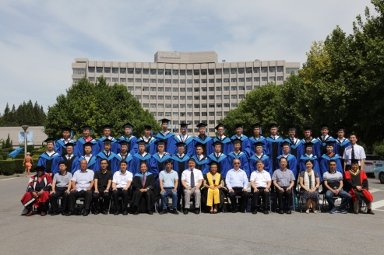
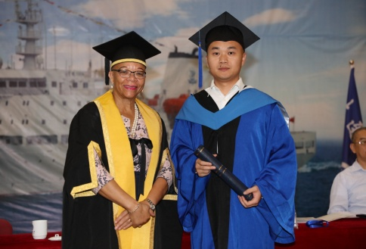
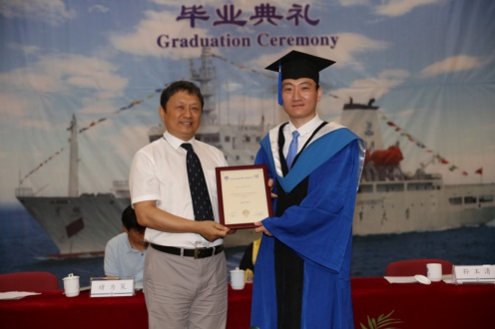

日期 | 进程安排
2017年11月1日 | 报名开始
2018年1月12日 | 报名结束（无需参加语言培训者可延至2018年5月末）
2018年2月26日 – 2018年5月18日 | 英语强化培训以及雅思考试
2018年5月28日 – 2018年6月8日 | 录取程序
2018年6月25日 – 2019年3月31日 | 正式课程学习及考试
2019年4月1日 – 2019年7月1日 | 撰写英文硕士论文
2019年8月25日 | 大连海事大学举行毕业典礼
2019年11月4日 | 瑞典世界海事大学举行毕业典礼

教学进程安排（可能微调）

入学条件及报名办法
入学条件：
- 大学毕业，具有学士及以上学位，或专科毕业并持有船长、轮机长等适任证书；
- 年龄在45岁以下，身体健康；
- TOEFL550（80）分或IELTS6分及以上者可免修英语预备课程，直接进入专业课程学习；
- 英语水平未达到者可凭大学英语四、六级证书报名参加英语预备课程学习，并需参加相应考试。
报名办法：
1．报名时须提交本人身份证、学历、学位证书、本科成绩单原件及复印件，TOEFL或IELTS成绩证明或大学英语四、六级证书原件及复印件，报名登记表中英文版（报名表可向大连海事大学综合楼205B室索取，或从大连海事大学网上下载）。所有报名材料需要英文翻译件、一式2份
网址：http://grs.dlmu.edu.cn——非学历教育——MSEM项目。
2．报名时间从2017年11月1日到2018年1月12日止，地点在大连海事大学综合楼205B。
收费标准：
报名费：200元人民币学费：76000元人民币
教材资料费：5000元（学生自愿购买）住宿费：2400元人民币/年
英语强化费：人民币6400元/人（TOEFL低于550分或IELTS低于6分者必须参加英语预备课程学习，并需参加相应考试，最终由世界海事大学确定是否给予录取。）
校址：辽宁省大连市凌海路1号，116026 联系地址：大连海事大学综合楼205B室
电话：0411-84723212 手机：13898662529
传真：0411-84726138 联系人：赵健
E-mail: zhaojian@dlmu.edu.cn / zhaojian@wmu.se

教授名录
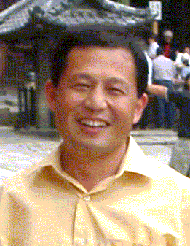 | 马硕 教授  马硕（博士）是世界海事大学负责国际事务的副校长，也是世界海事大学（WMU）港口与航运经济学、国际物流学以及港口航运市场学教授。他是（中国）大连海事大学MSEM和上海海事大学ITL合作办学项目的外方负责人。
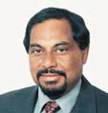 | Proshanto Mukherjee 教授  P.K.Mukherjee （博士）是世界海事大学原主管科研的副校长，并且担任WMU博士项目主任。目前受聘于大连海事大学法学院，同时也是MSEM、ITL合作办学项目的教授以及海事管理与教育项目的协调员，资深海商法专家。
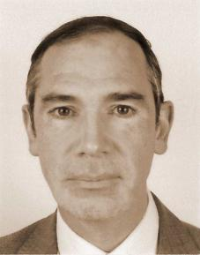  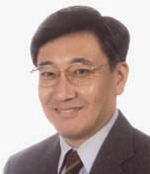 | Nakazawa Takeshi 教授  Takeshi Nakazawa（博士）1980年毕业于神户商船大学，之后积极投身于海事教育与培训以及轮机工程领域的研究。WMU海事教育与培训专业教授，目前任国际海事大学联合会秘书长。
Jean-Charles Cornillou教授
法国教授Cornillou持有远洋船长和轮机长两个适任证书。他在如下领域具有专业特长：海上安全、船旗国履约、港口国监督、航行安全、无线电通信、GMDSS、搜救、VTS、电子航海、人的因素、劳工公约、STCW公约等。

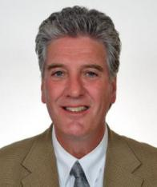 | Larry Hildebrand 教授  Hildebrand（博士）25余年来一直投身于研究生ICZM学科的教学，指导硕士与博士研究生，发表了大量有关该领域当前发展状况的研究文章，引领了世界范围的培训与能力建设课程。
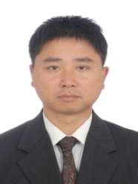 | 范忠洲 教授  范忠洲（博士）是一名远洋船长，大连海事大学教授，研究交通信息工程及控制。现任中国海事局航海分委会成员。
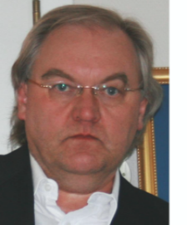 | Skjong 教授  挪威教授Skjong是数学博士，DNVGL首席科学家，目前是国际船级社协会综合安全评估专家组主席。

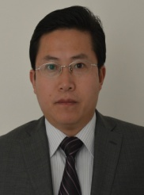 | 蒋跃川 副教授  蒋跃川（博士），大连海事大学法学院副教授，其研究主要关注海上货物运输、共同海损、船舶代理和海洋污染。他同时也是某律师事务所的一名兼职律师。
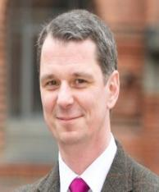 | Jens-Uwe Schroder 教授  Schroder （博士）于2003年在德国伍珀塔尔大学获得安全科学博士学位，他同时持有船长证书，分别在杂货船、集装箱船和化学品运输船上任职，目前是世界海事大学科研工作的负责人。
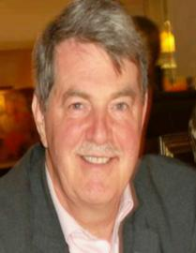 | Hesse 教授  Hesse船长在国际海事组织安全委员会工作多年，负责并致力于无线电通讯和远程识别跟踪系统等方面的研究。自2012年开始，Hesse船长被委任为国际海事组织秘书长的特别代表负责海上安全和防海盗项目。
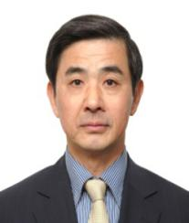 | 杜大昌 教授  杜大昌先生是前国际海事组织（IMO）有关环境标准问题的特约顾问。他在IMO工作20余年后于2014年初退休。杜先生发表了许多作品、科技论文以及发表于报纸和杂志上的文章，其中包括由中国国家海洋出版社以及人民交通出版社所发行的书籍。
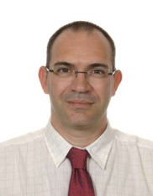 | Raphaël Baumler副教授  Raphaël Baumler（博士）加入WMU之前在航运界工作了20多年，多年来担任集装箱船船长，海上工作期间，曾在多种船舶上任职。此外，他还获得了风险管理硕士与博士学位。
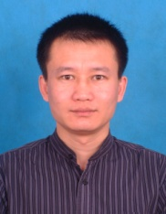 | 郑云峰 副教授  郑云峰（博士），大连海事大学（DMU）航海技术专业副教授，于2006年在DMU获得博士学位。其研究领域包括：船舶耐波性理论及其应用、货物作业、船舶自动导航系统以及非线性系统和鲁棒控制。他在学术期刊以及国内外会议上发表20余篇文章。

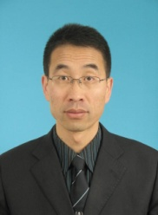 | 鲍君忠教授  鲍君忠（博士），大连海事大学教授，是IMO事务研究、海事教育与培训方面的专家，为不同地区的多个教育咨询项目做出过重要贡献。
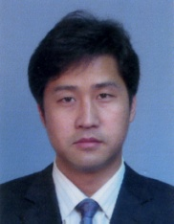 | 程东教授  程东（博士），大连海事大学轮机工程学院教授。其研究领域包括：现代轮机管理与轮机工程、船舶推进系统设计、现代润滑技术及故障分析与故障诊断。
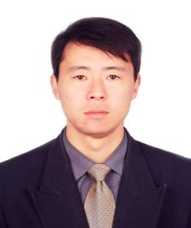 | 宋永欣副教授  宋永欣（博士），大连海事大学轮机学院副教授，已经发表了学术论文20余篇，主要研究领域是：压载水管理公约、油水分离、溢油传感器、润滑油质量分析、微流控芯片实验技术等。
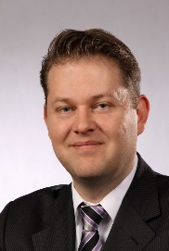
Jessen 副教授
2016年起Henning任世界海事大学海商法与政策方向副教授，主要研究领域是联合国海洋法公约、国际环境法、国际经济法、比较法及欧盟法等。

